**Proyecto Estimación**

**Nupia Martínez Gabriel**

**Rodríguez Baquero Camilo Andrés**

**Salamanca Santos Cristian Sebastián**

**Sánchez Bonilla Darwin Steven**

**Sierra Watson Angie Vanessa**

**1834732**

**SENA CEET**

**Bogotá D.C**

**A.D.S.I**

**Contenido**

1. Conceptos…………………….. ...…………………………………..………… pág. 3
2. Informe de costos……………………….. …………………...………………... pág. 6
3. diagrama de Gantt……………………………………………………...………..pág.7

**Conceptos**

**Recursos en Microsoft Project**

Un recurso se suele definir como cualquiera de las personas, del equipo y de los materiales utilizados para completar las tareas de las que se compone un proyecto. Otros tipos de recursos que puede agregar al proyecto.

Existen tipos de recursos que son los siguientes:

**Recursos de tipo trabajo:** Son recursos humanos o de equipamiento que realizan trabajo para completar una tarea, permitiendo indicar una tasa estándar por hora, la mano de obra sería de este tipo. Consumen tiempo (horas o días) que es el que se utilizará para llevar a cabo la tarea.

**Recursos de tipo material:** víveres y otros elementos consumibles que se utilizan para llevar a cabo una tarea, nos permite indicar los materiales que vamos a utilizar en el proyecto. A este tipo de recursos se les puede indicar la Etiqueta de Material.

**Recursos de tipo costo:** son recursos que tienen un costo final, aquellos que no dependen de la cantidad de trabajo de una tarea o de la duración de la tarea por ejemplo son recursos de este tipo un billete de avión, alojamiento, etc.… en este caso podríamos dar de alta un recurso de coste que fuese Billete de tren.

**Asignar un recurso a una tarea**

Puede asignar recursos a tareas para indicar quién es el responsable de realizar esas tareas. La asignación de recursos a una tarea sirve también para saber cuánto tiempo se empleará en realizar esa tarea y, si realiza un seguimiento de los costos, para saber cuánto costará la tarea. Un recurso puede ser una persona, un recurso genérico que puede cambiarse más adelante, un grupo de personas (por ejemplo, programadores), equipamiento (como una grúa o un equipo informático), recursos de material que se consumen en el transcurso de la tarea o gastos puntuales como pasajes de avión o alojamiento (denominados también recursos de costo).

Pasos para asignar recursos:

Una vez que hayamos definido los recursos en la hoja de recursos podemos asignárselo a las tareas. Para ello en la vista Diagrama de Gantt, debemos:

1. Pararnos sobre la tarea a la cual le asignaremos el/los recursos.

2. En la barra de herramientas hacer clic en Asignar recursos.

Aparecerá el siguiente cuadro, donde elegiremos el/los recursos. Podemos asignar de una vez todos los recursos que necesitemos para llevar a cabo la tarea. Observen que al asignar más de un recurso de tipo trabajo a una tarea, la duración de ésta cambia, esto se debe a la programación que le asignemos y al tipo de tarea. También puede suceder que si vamos a la hoja de recursos algunos de estos se encuentren en color rojo, esto es, por que esos recursos están sobre asignados. Estos temas los veremos más adelante. Los recursos de tipo material o costo no influyen en la duración de las tareas, pero sí en los costos.

El campo unidades del cuadro de diálogo Asignar recurso. Cuando asignamos recursos podemos, desde la columna Unidades del cuadro de diálogo Asignar recurso, definir cuanto tiempo (en porcentaje) o cuantas unidades (para los recursos de tipo material) vamos a asignar a la tarea. Los recursos de tipo Costo no tienen unidades. Por ejemplo, en la siguiente imagen para la tarea 1 se le asigna: 4 unidades de cemento, Juan trabajará el 65% de su capacidad máxima en esa tarea y Pedro lo hará al 100%. (Dicho porcentaje es por defecto). El cuadro de diálogo Asignar recurso Si quisiéramos podríamos ingresar recursos directamente desde este cuadro de diálogo, éstos aparecerán en la hoja de recursos. En la siguiente imagen se describen las demás funciones de este cuadro de diálogo:

NOTA: Al momento de asignar recursos a las tareas es necesario tener en cuenta los recursos a los que hemos cambiado la disponibilidad y/o el calendario, ya que éstos pueden demorar la finalización de la tarea asignada.

<https://support.office.com/es-es/article/agregar-recursos-al-proyecto-1a744960-d960-426a-b687-e42ba3f6c0cb>

**Informe de costos**

La realización de este informe se basa más que todo en el proceso que se lleva a cabo al momento de saber cuál es el monto total de un proyecto, en este caso se evidencia que para la realización del proyecto. Se debe evidenciar los procesos y tiempos que se llevan con los requerimientos funcionales, en nuestro caso usamos 14 de nuestros requerimientos funcionales para así poder especificar las horas en las cuales se van a ejerces estos requerimientos, ya llevando esto con detalles se evidencia los días en los cuales se trabajaran dichos requerimientos funcionales, a través de eso, se realizó en calculo en el cual se iban a proyectar las horas de dichos requerimientos, realizando todo ese proceso en nuestro proyecto evidenciamos el total de horas las cuales nos arrojaron un valor de 448 horas , este total de horas la dividimos en 8 ya que son los días en los cuales una persona puede laborar actualmente , en totalidad nos dio un resultado de 56 días , esto directamente son los días en los cuales se ejercerá la realización de dichos requerimientos, después de este proceso esos 56 días se dividen en los 5 integrantes del grupo y en total nos da un resultado en el cual se efectúa el proyecto en 12 días y en horas es un valor de 96 horas ,terminando ese proceso tomamos los 12 días y lo multiplicamos por 8 el cual nos dio un valor de 96, después de sacar este resultado , este se multiplica por 8.862 pesos ya que este valor es a lo que equivale una hora laboral , terminado este proceso el resultado total de

nuestro proyecto fue de 850.752 pesos que es el valor exacto del proyecto total.

**Diagrama de Gantt**

|  |  |  |  |
| --- | --- | --- | --- |
| N°  REQUERIMIENTO | NOMBRE DEL REQUERIMIENTO | DÍAS A REALIZAR | HORAS |
| RF001 | **Login Usuario** | **3 días** | **24 horas** |
| RF002 | **Registro Usuario** | **3 días** | **24 horas** |
| RF003 | **Categorización** | **5 días** | **40 horas** |
| RF004 | **Control de seguridad** | **4 días** | **32 horas** |
| RF005 | **Reportes** | **3 días** | **24 horas** |
| RF006 | **Código** | **5 días** | **40 horas** |
| RF007 | **Verificación material** | **3 días** | **24 horas** |
| RF008 | **Modificar** | **4 días** | **32 horas** |
| RF009 | **Notificaciones** | **4 días** | **32 horas** |
| RF010 | **Favoritos** | **3 días** | **24 horas** |
| RF011 | **Tutorial** | **4 días** | **32 horas** |
| RF012 | **Ayuda** | **5 días** | **40 horas** |
| RF013 | **Código** | **5 días** | **40 horas** |
| RF014 | **Mantenimiento** | **5 días** | **40 horas** |
| TOTAL | | **56 días** | **448 horas** |

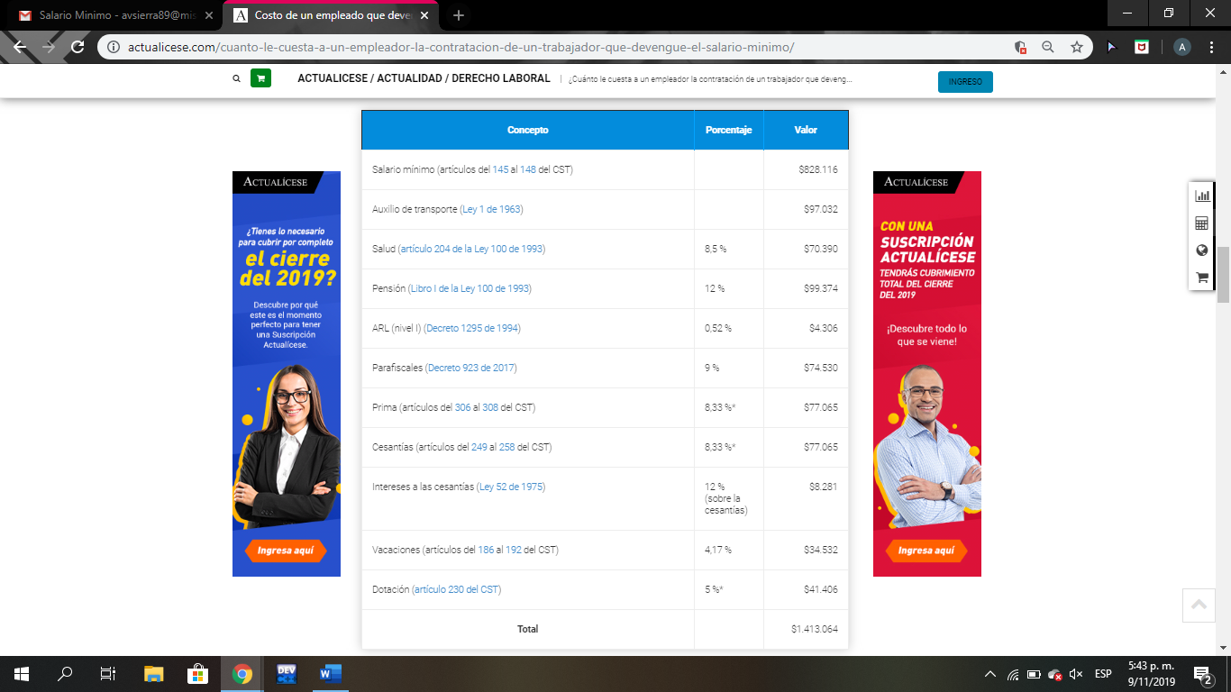

<https://actualicese.com/cuanto-le-cuesta-a-un-empleador-la-contratacion-de-un-trabajador-que-devengue-el-salario-minimo/>